

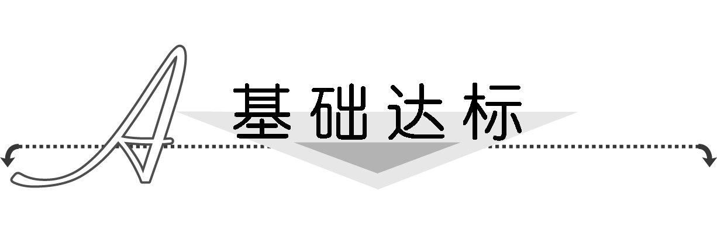
1．不等式x－2y≥0表示的平面区域是( )
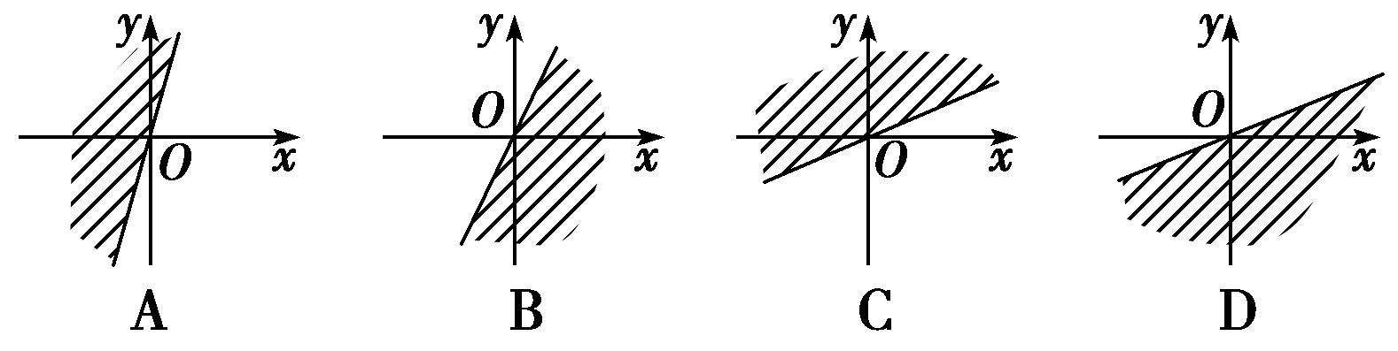
解析：选D.取测试点(1,0)．因为1－2×0>0知(1,0)在区域内，排除A、C.由边界线x－2y＝0的斜率为，排除B.故选D.
2．下面给出的四个点中，位于表示的平面区域内的点是( )
A．(0,2) B．(－2,0)
C．(0，－2) D．(2,0)
解析：选C.点(0,2)不满足x＋y－1<0，故A不正确；点(－2,0)不满足x－y＋1>0，故B不正确；点(2,0)不满足x＋y－1<0，故D不正确，故选C.
3．已知点(－1,2)和(3，－3)在直线3x＋y－a＝0的两侧，则a的取值范围是( )
A．(－1,6) B．(－6,1)
C．(－∞，－1)∪(6，＋∞) D．(－∞，－6)∪(1，＋∞)
解析：选A.依题意：[3×(－1)＋2－a]·(3×3－3－a)<0即(a＋1)(a－6)<0.∴－1<a<6.
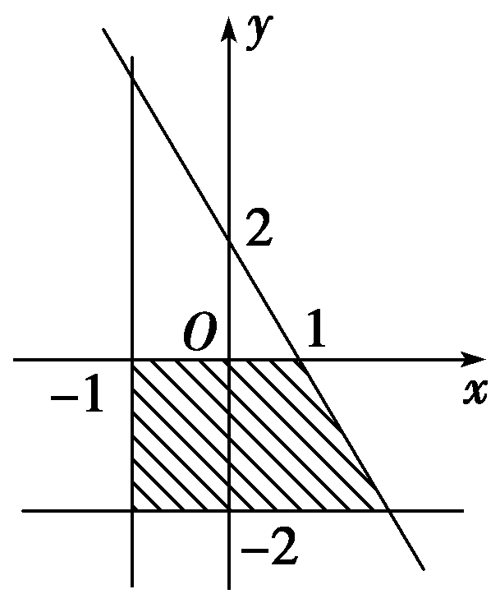
4．表示图中阴影部分的二元一次不等式组是( )
A.
B.
C.
D.
解析：选A.可求得边界方程分别是x＝－1，y＝－2,2x＋y－2＝0和y＝0将阴影内的点(－1，－1)代入检验知，选A.
5．(2013·山东实验中学检测)完成一项装修工程，木工和瓦工的比例为2∶3，请木工需付工资每人50元，请瓦工需付工资每人40元，现有工资预算2 000元，设木工x人，瓦工y人，请工人数的限制条件是( )
A. B.
C. D.
解析：选C.排除法：∵x、y∈N＋，排除B、D，
又∵x与y的比例为2∶3，∴排除A.
6．(2013·广州质检)点P(m，n)不在不等式5x＋4y－1＞0表示的平面区域内，则m，n满足的条件是________．
解析：由题意知P在不等式5x＋4y－1≤0表示的平面区域内，则5m＋4n－1≤0.
答案：5m＋4n－1≤0
7．在平面直角坐标系中，不等式组表示的平面区域的面积是
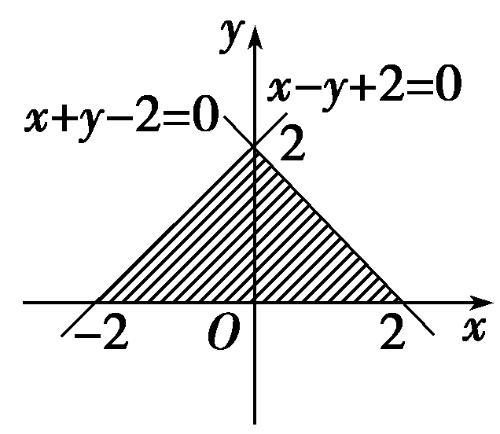
________.
解析：不等式组表示的平面区域是三角形，如图所示，则该三角形的面积是×4×2＝4.
答案：4
8．(2013·荆州调研)原点O(0,0)与点集A＝{(x，y)|x＋2y－1≥0，y≤x＋2,2x＋y－5≤0}的关系是________，点M(1,1)与集合A的关系是________．
解析：将点(0,0)代入集合A中的三个不等式，不满足x＋2y－1≥0，故O∉A，同样将M点代入，得M∈A.
答案：O∉A M∈A
9．画出以A(3，－1)，B(－1,1)，C(1,3)为顶点的△ABC的区域(包括边界)，写出该区域所表示的二元一次不等式组．
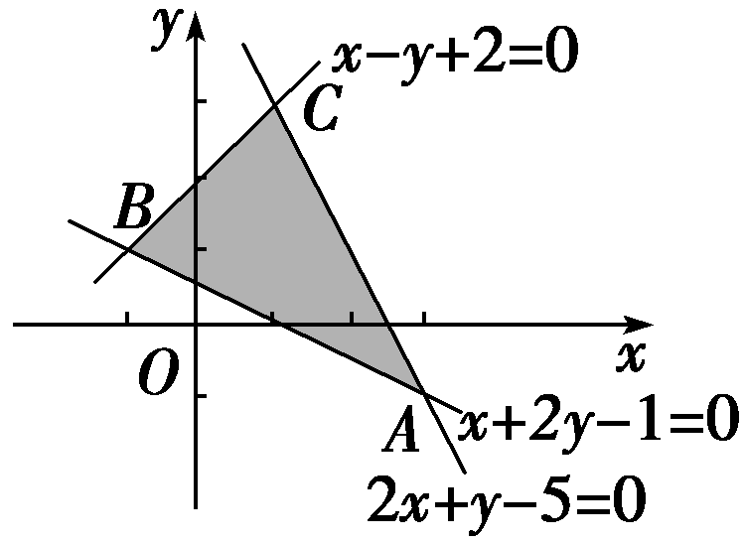
解：作图，如图所示，则直线AB、BC、CA所围成的区域就是所求△ABC的区域，直线AB、BC、CA的方程分别为x＋2y－1＝0，x－y＋2＝0,2x＋y－5＝0.
在△ABC内取一点P(1,1)
代入x＋2y－1，得1＋2×1－1＝2>0.
所以直线x＋2y－1＝0对应的不等式为x＋2y－1>0.
把P(1,1)代入x－y＋2，得1－1＋2>0；
代入2x＋y－5，得2×1＋1－5<0.
因此对应的不等式分别为x－y＋2>0,2x＋y－5<0.
又因为所求区域包括边界，
所以所求区域的不等式组为
10．投资生产A产品时，每生产100吨需要资金200万元，需场地200平方米；投资生产B产品时，每生产100吨需要资金300万元，需场地100平方米．现某单位可使用资金1 400万元，场地900平方米，用数学关系式和图形表示上述要求．

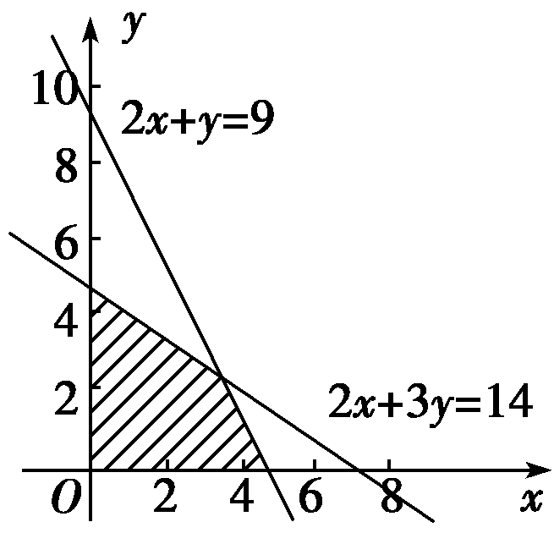
解：设生产A产品x百吨，生产B产品y百吨，
则
用图形表示以上限制条件，得其表
示的平面区域如图所示(阴影部分)．
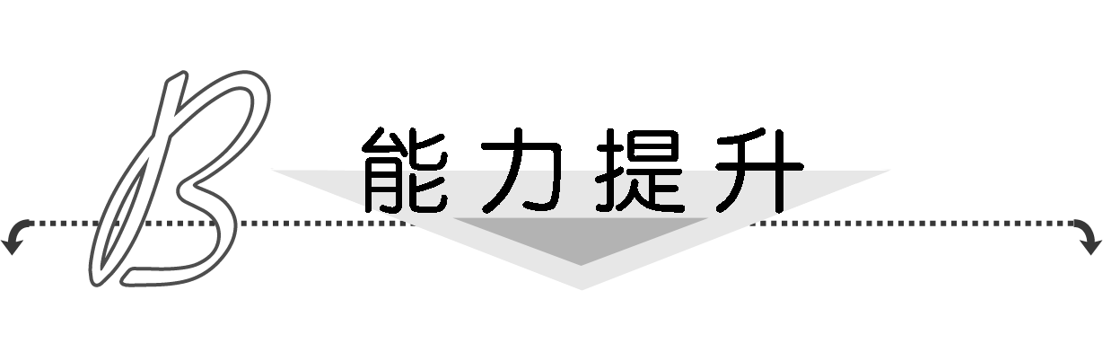
1．不等式(x－2y＋1)(x＋y－3)≤0表示的平面区域是( )
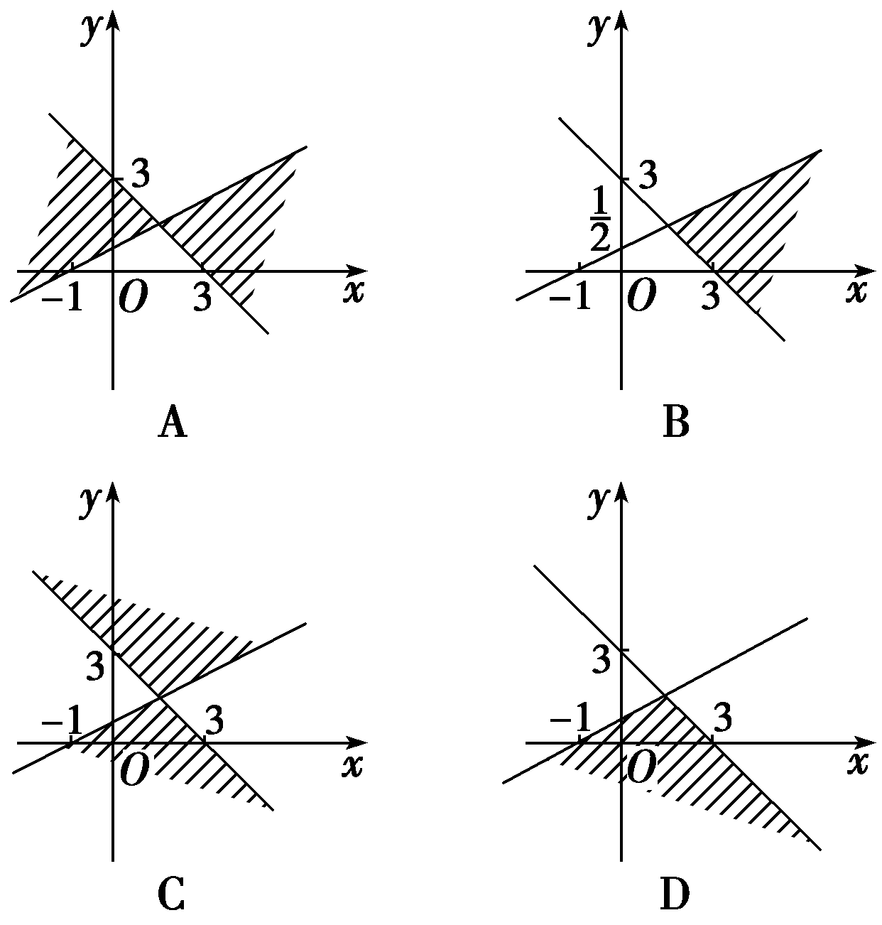
解析：选C.原不等式等价于
或

其中①表示直线x－2y＋1＝0的下方区域．
②表示直线x＋y－3＝0的下方区域．
③表示直线x－2y＋1＝0的上方区域．
④表示直线x＋y－3＝0的上方区域．观察图形知选C.
2．已知点P(1，－2)及其关于原点的对称点中有且只有一个在不等式2x－by＋1>0表示的平面区域内，则b的取值范围是________．
解析：因为点P(1，－2)及其关于原点的对称点(－1,2)有且只有一个适合不等式，所以或
⇒b≥－或b≤－.
答案：∪
3．画出不等式组所表示的平面区域并求其面积．

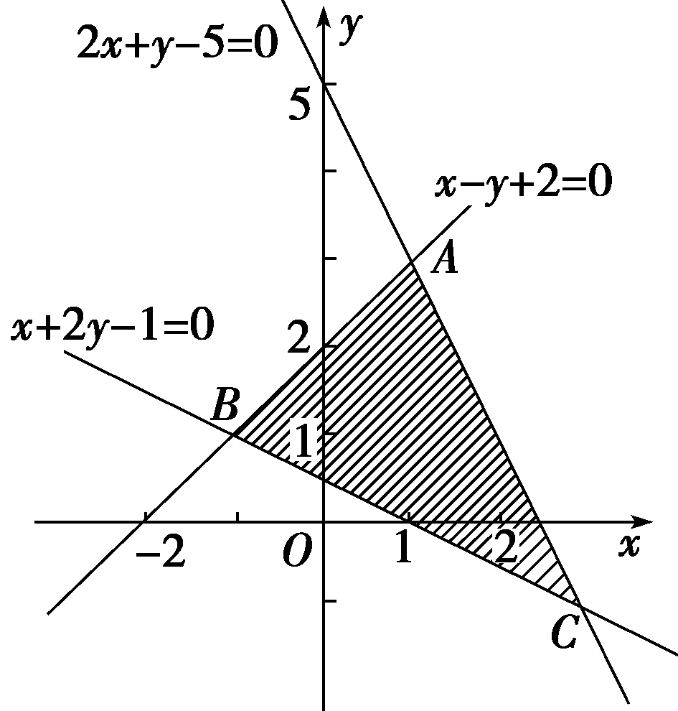
解：如图所示，其中的阴影部分便是不等式组表示的平面区域．
由得A(1,3)．
同理得B(－1,1)，C(3，－1)．
∴|AC|＝＝2，
而点B到直线2x＋y－5＝0距离为
d＝＝，
∴S_{△ABC}＝|AC|·d＝×2×＝6.

